OCTUBRE, NOVIEMBRE Y DICIEMBRE 2019
Comisión edilicia permanente de deportes, recreación y atención a la juventud.

comisión edilicia permanente de transparencia, acceso a la información pública, combate a la corrución y protección de datos personales.

CLAUDIA LÓPEZ DEL TORO
REGIDORA
INFORME TRIMESTRAL

INICIATIVAS Y DICTAMENES PRESENTADOS ANTE EL PLENO COMO REGIDORA PRESIDENTE DE LAS COMSIONES DE DEPORTES, recreación y atención a la juventud Y LA
comisión edilicia permanente de transparencia, acceso a la información pública, combate a la corrución y protección de datos personales.

13 DE NOVIEMBRE DEL 2019  SESIÓN ORDINARIA NO. 10  PUNTO 19 | INICIATIVA DE ACUERDO ECONÓMICO QUE PROPONE LA ENTREGA DEL PREMIO MUNICIPAL AL MÉRITO DEPORTIVO 2019 EN CUATRO MODALIDADES Y SE PUBLIQUEN BASES PARA SU PARTICIPACIÓN.
13 DE NOVIEMBRE DEL 2019  SESIÓN ORDINARIA NO. 10  PUNTO 20 | INICIATIVA DE ACUERDO ECONÓMICO QUE PROPONE LA ENTREGA DE RECONOCIMIENTO ESPECIAL, HOMENAJE Y PRESEA AL DEPORTISTA ZAPOTLENSE DANIEL GARCÍA BARAJAS, POR LA OBTENCIÓN DEL CAMPEONATO MUNDIAL DE TRINQUETE EN ORLON, FRANCIA 2019.
22 DE NOVIEMBRE DEL 2019  SESIÓN EXTRAORDINARIA NO. 35  PUNTO 03 | INICIATIVA DE ACUERDO ECONÓMICO QUE PROPONE LA ENTREGA DE RECONOCIMIENTO ESPECIAL, HOMENAJE Y PRESEA A LOS DEPORTISTAS ZAPOTLENSES MÓNICA OLIVA RODRÍGUEZ SAAVEDRA Y KEVIN TEODORO AGUILAR PÉREZ, POR LA OBTENCIÓN DEL CAMPEONATO MUNDIAL EN LOS 1500 METROS T11 DE PARATLETISMO EN DUBÁI 2019.
17 DE DICIEMBRE DEL 2019  SESIÓN EXTRAORDINARIA NO. 42  PUNTO 03 | INICIATIVA DE ACUERDO ECONÓMICO QUE PROPONE LA APROBACIÓN PARA CELEBRAR SESIÓN SOLEMNE DE AYUNTAMIENTO CON EL MOTIVO DE LA ENTREGA DEL PREMIO MUNICIPAL AL MÉRITO DEPORTIVO EDICIÓN 2019,EN LAS INSTALACIONES DE LA ESCUELA DE LA MÚSICA RUBÉN FUENTES, EL DÍA 20 DE DICIEMBRE DEL 2019 A LAS 12:30 HORAS

ASISTENCIA A LAS SESIONES ORDINARIAS, EXTRAORDINARIAS Y SOLEMNES DEL AYUNTAMIENTO
01 DE OCTUBRE 2019 | SESIÓN EXTRAORDINARIA NO. 31
10 DE OCTUBRE 2019 | SESIÓN EXTRAORDINARIA NO. 32
16 DE OCTUBRE 2019 | SESIÓN EXTRAORDINARIA NO. 33
29 DE OCTUBRE 2019 | SESIÓN EXTRAORDINARIA NO. 34
13 DE NOVIEMBRE 2019 | SESIÓN ORDINARIA NO.10
21 DE NOVIEMBRE 2019 | SESIÓN SOLEMNE NO.10
22 DE NOVIEMBRE 2019 | SESION EXTRAORDINARIA NO. 35
25 DE NOVIEMBRE 2019 | SESIÓN EXTRAORDINARIA NO. 36
04 DE DICIEMBRE 2019 | SESIÓN SOLEMNE NO.11
05 DE DICIEMBRE 2019 | SESIÓN EXTRAORDINARIA NO.37
05 DE DICIEMBRE 2019 | SESIÓN EXTRAORDINARIA NO.38
11 DE DICIEMBRE 2019 | SESIÓN SOLEMNE NO.12
13 DE DICIEMBRE 2019 | SESIÓN EXTRAORDINARIA NO.41
17 DE DICIEMBRE 2019 | SESIÓN EXTRAORDINARIA NO.42
18 DE DICIEMBRE 2019 | SESIÓN EXTRAORDINARIA NO.43
20 DE DICIEMBRE 2019 | SESIÓN SOLEMNE NO.13
20 DE DICIEMBRE 2019 | SESIÓN SOLEMNE NO.14
23 DE DICIEMBRE 2019 | SESIÓN ORDINARIA NO.11

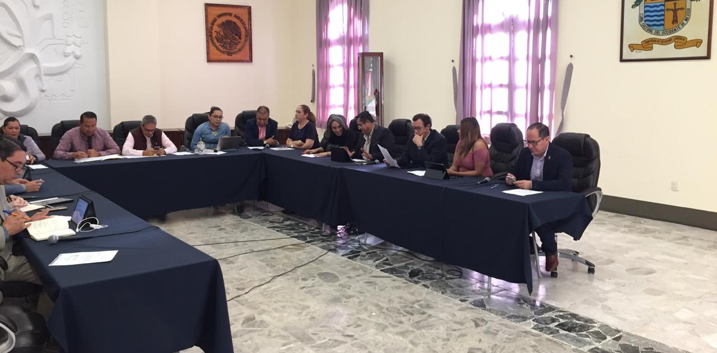
01 DE OCTUBRE 2019. SESIÓN EXTRAORDINARIA NO. 31
10 DE OCTUBRE 2019. SESIÓN EXTRAORDINARIA NO. 32
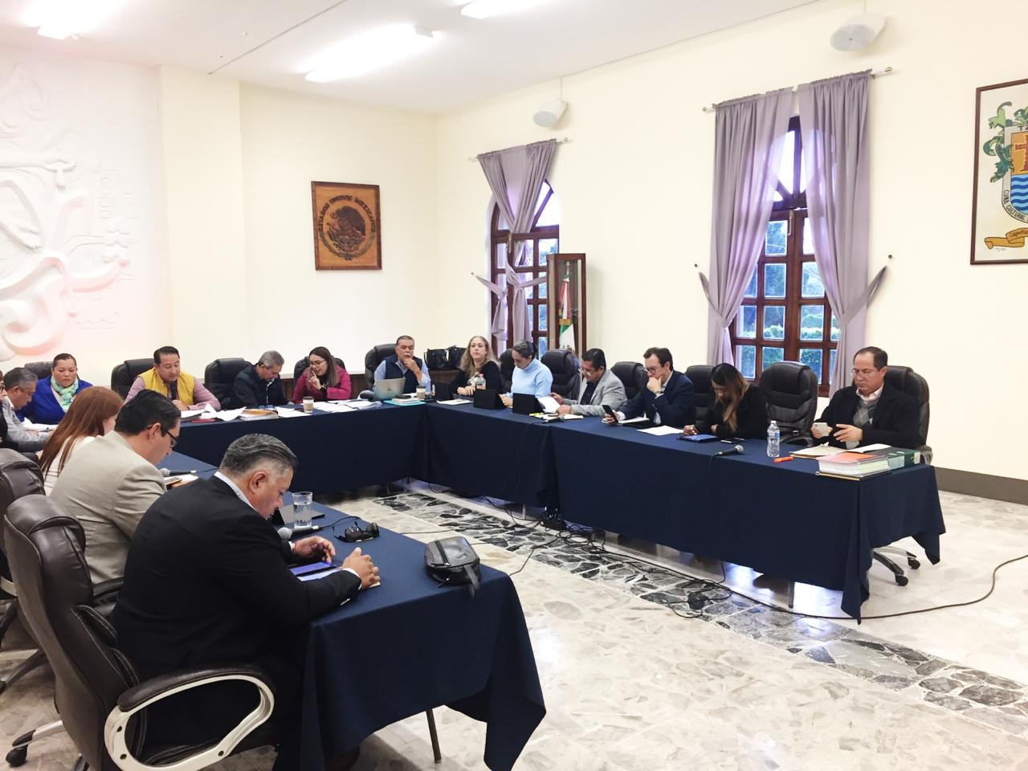
13 DE NOVIEMBRE 2019. SESIÓN ORDINARIA NO. 10

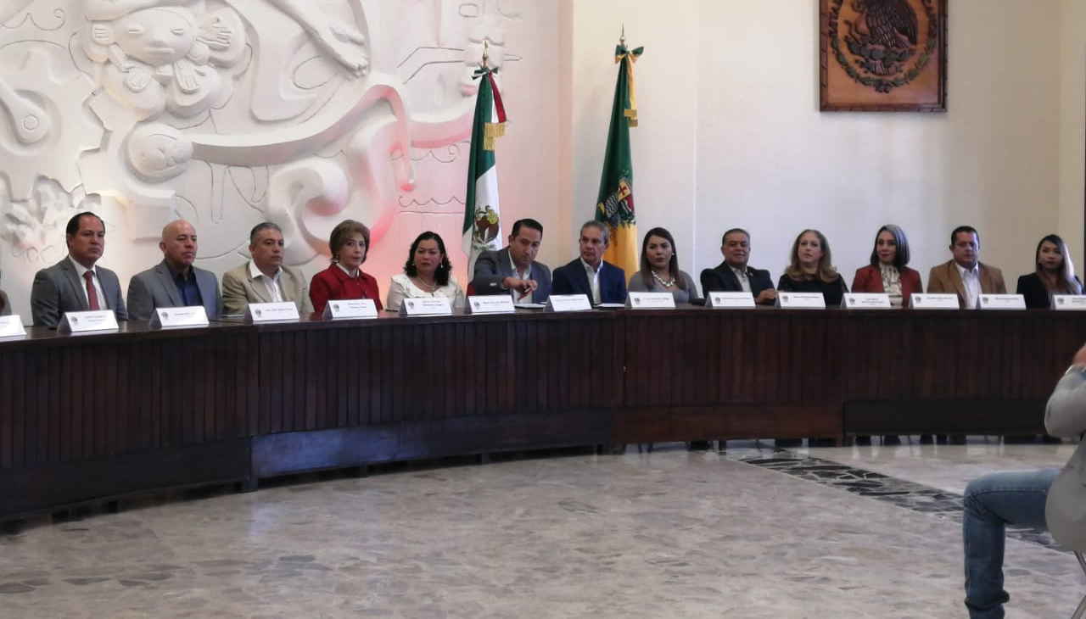

21 DE NOVIEMBRE 2019. SESIÓN SOLEMNE NO. 10
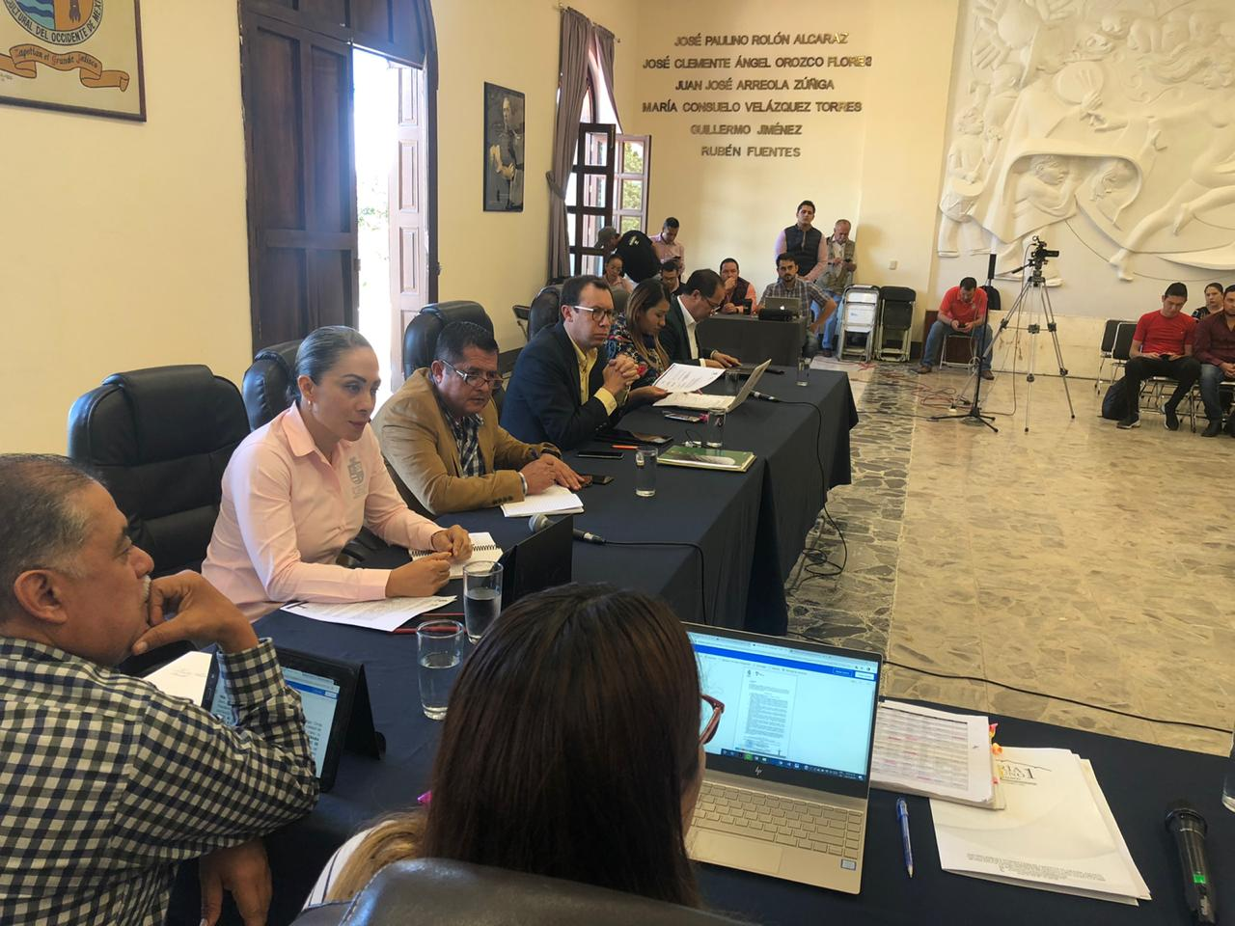22 DE NOVIEMBRE 2019. SESION EXTRAORDINARIA NO.35
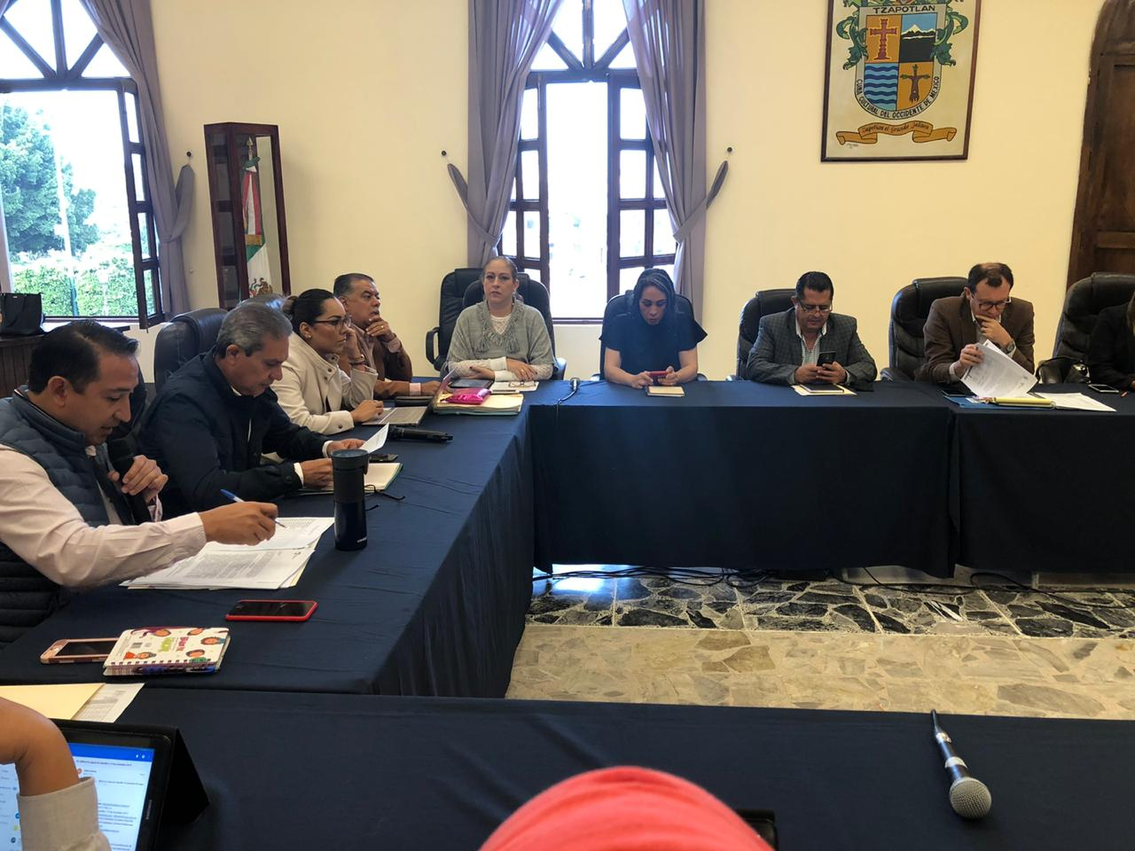
25 DE NOVIEMBRE 2019. SESION EXTRAORDINARIA NO 36.
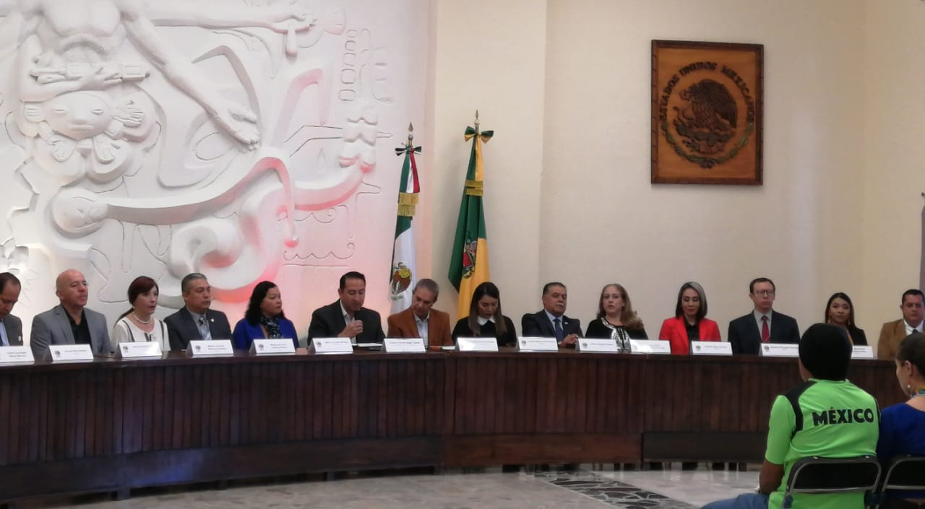
04 DE DICIEMBRE 2019. SESION SOLEMNE NO. 11

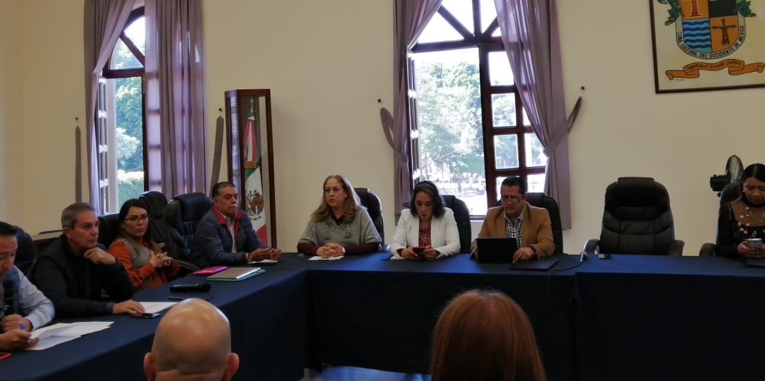

05 DE DICIEMBRE 2019. SESION EXTRAORDINARIA NO. 37
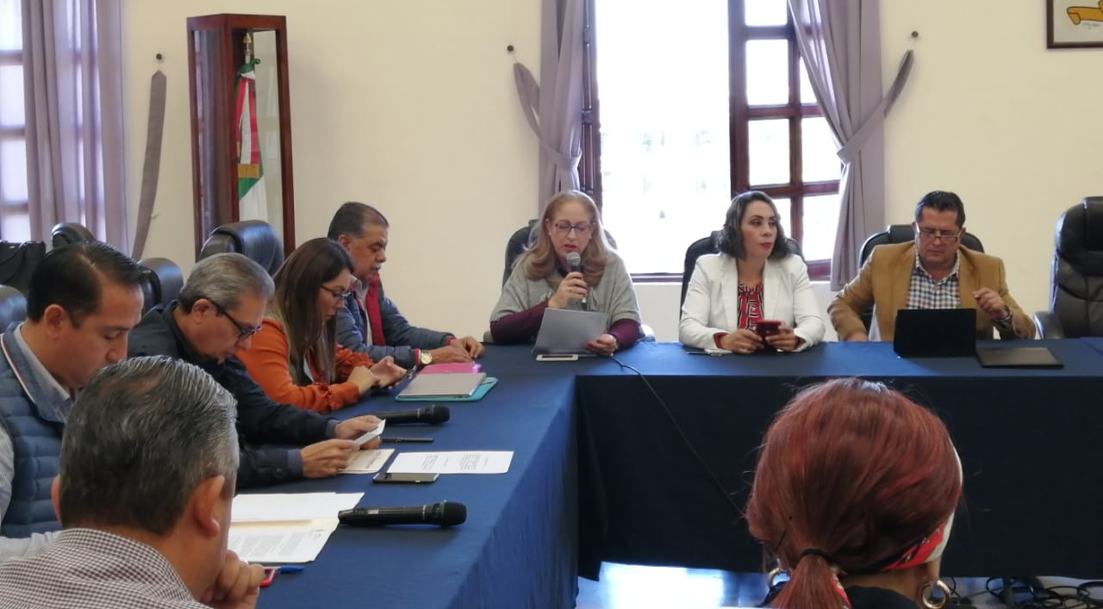
05 DE DICIEMBRE 2019. SESION EXTRAORDINARIA NO. 38
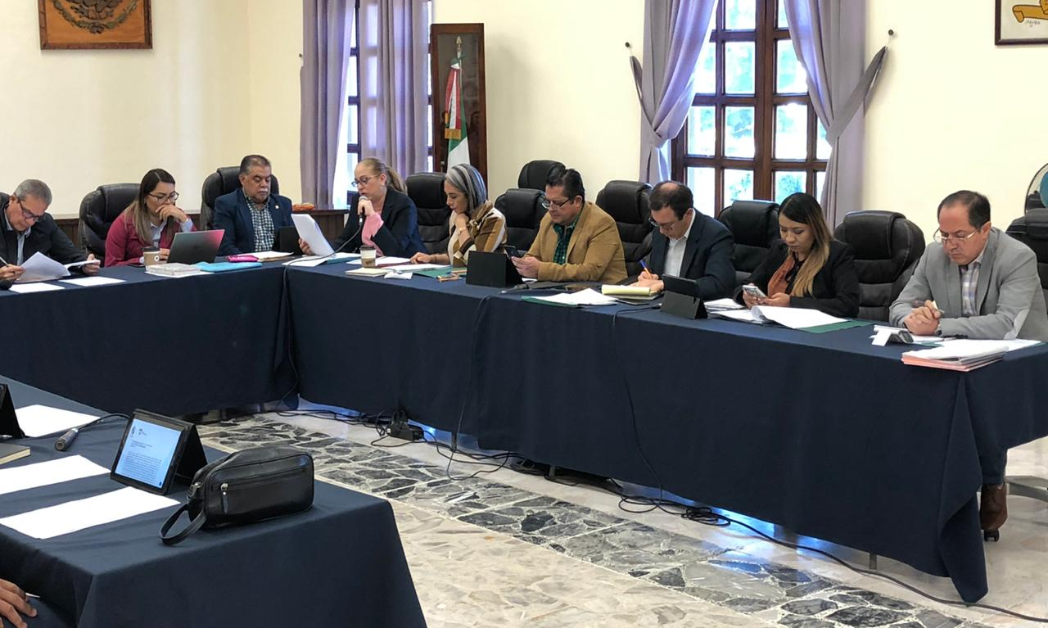
11 DE DICIEMBRE 2019. SESION SOLEMNE NO. 12
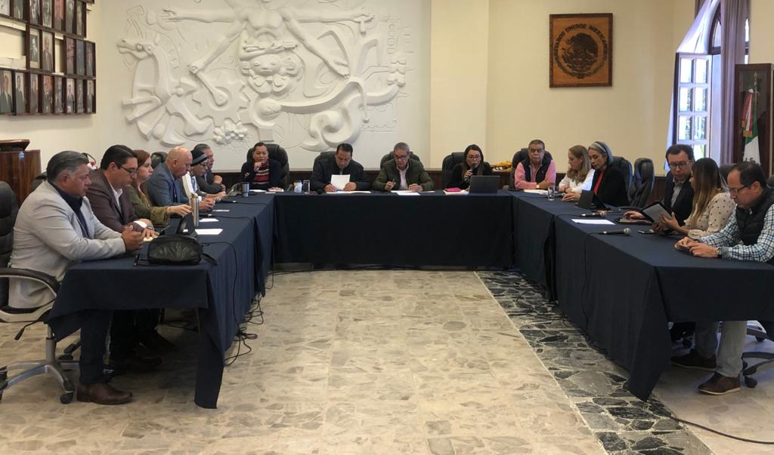
13 DE DICIEMBRE 2019. SESION EXTRAORDINARIA NO. 41
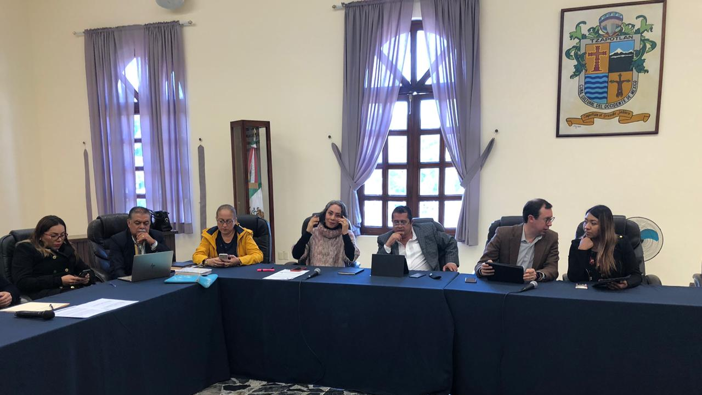
17 DE DICIEMBRE 2019. SESION EXTRAORDINARIA NO. 42
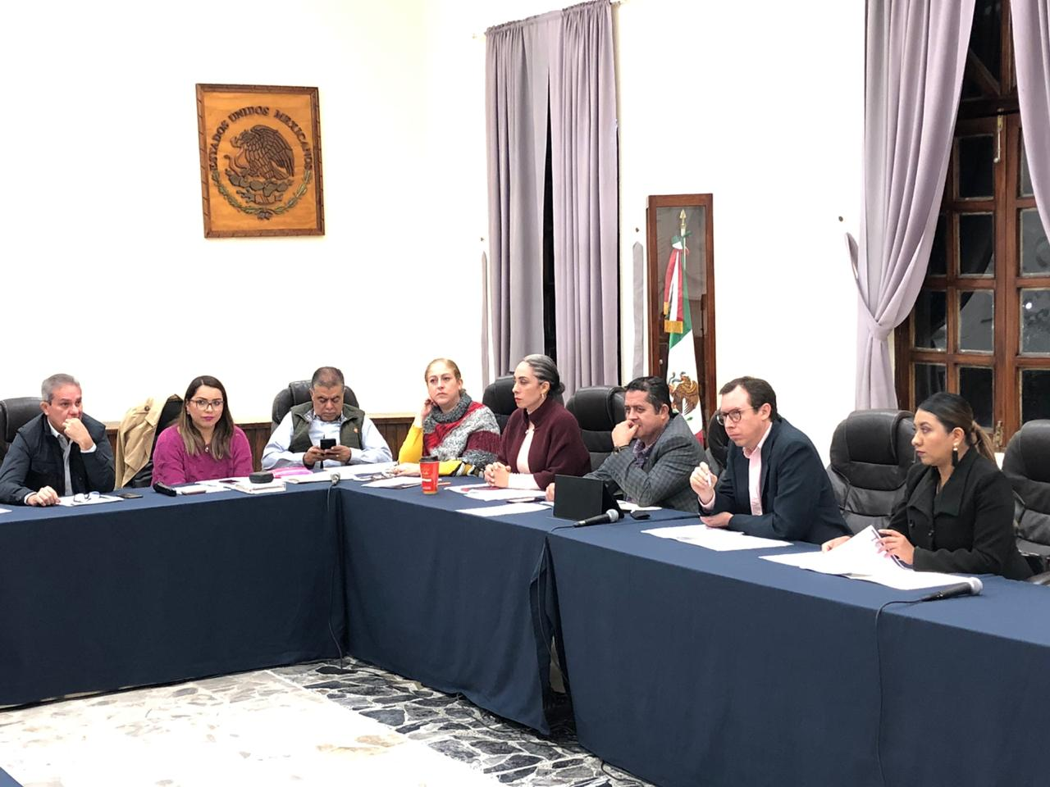
18 DE DICIEMBRE 2019. SESION EXTRAORDINARIA NO 43.
20 DE DICIEMBRE 2019. SESION SOLEMNE NO. 13
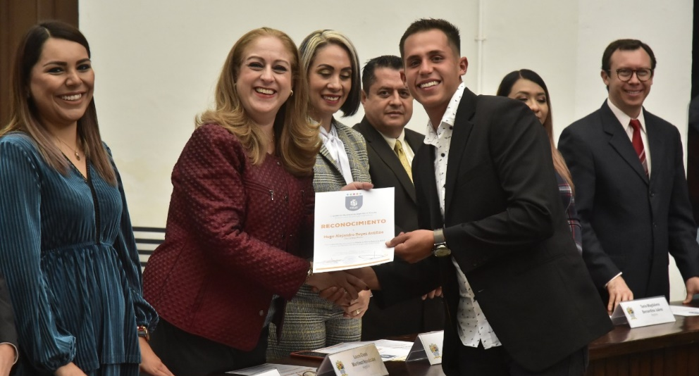
20 DE DICIEMBRE 2019. SESION SOLEMNE NO 14.
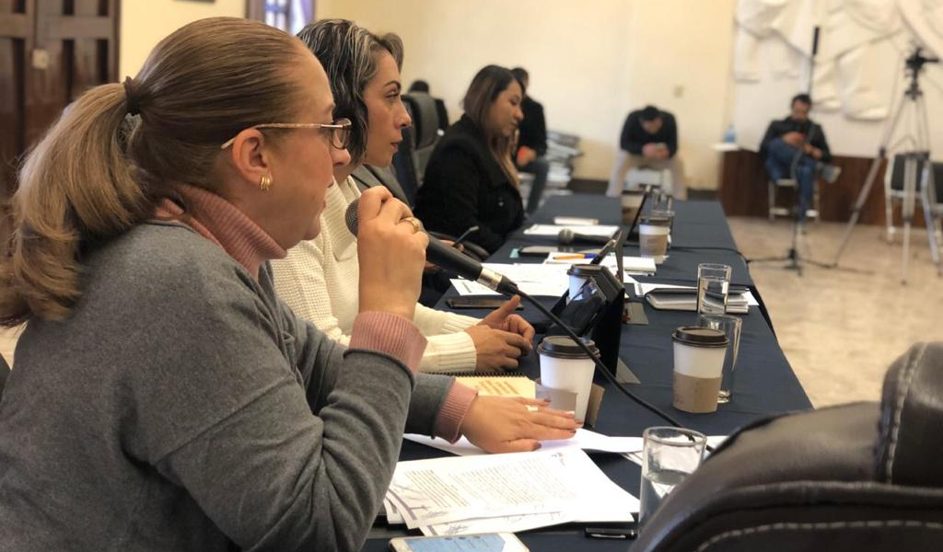
23 DE DICIEMBRE 2019. SESION ORDINARIA. NO 11.
SESIONES COMO PRESIDEDNTA DE LA COMISION DE DEPORTES, recreación y atención a la juventud.
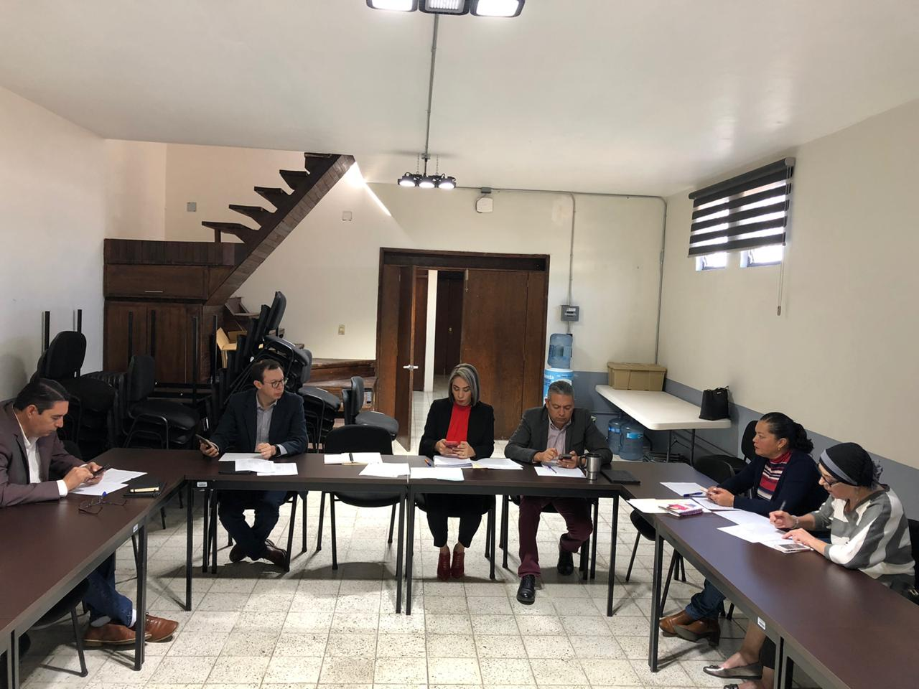
13 DE DICIEMBRE 2019. SESION ORDINARIA NO. 05 DE LA COMISION DE DEPORTES, RECREACION Y ATENCION A LA JUVENTUD.

COMISIONES COMO VOCAL.

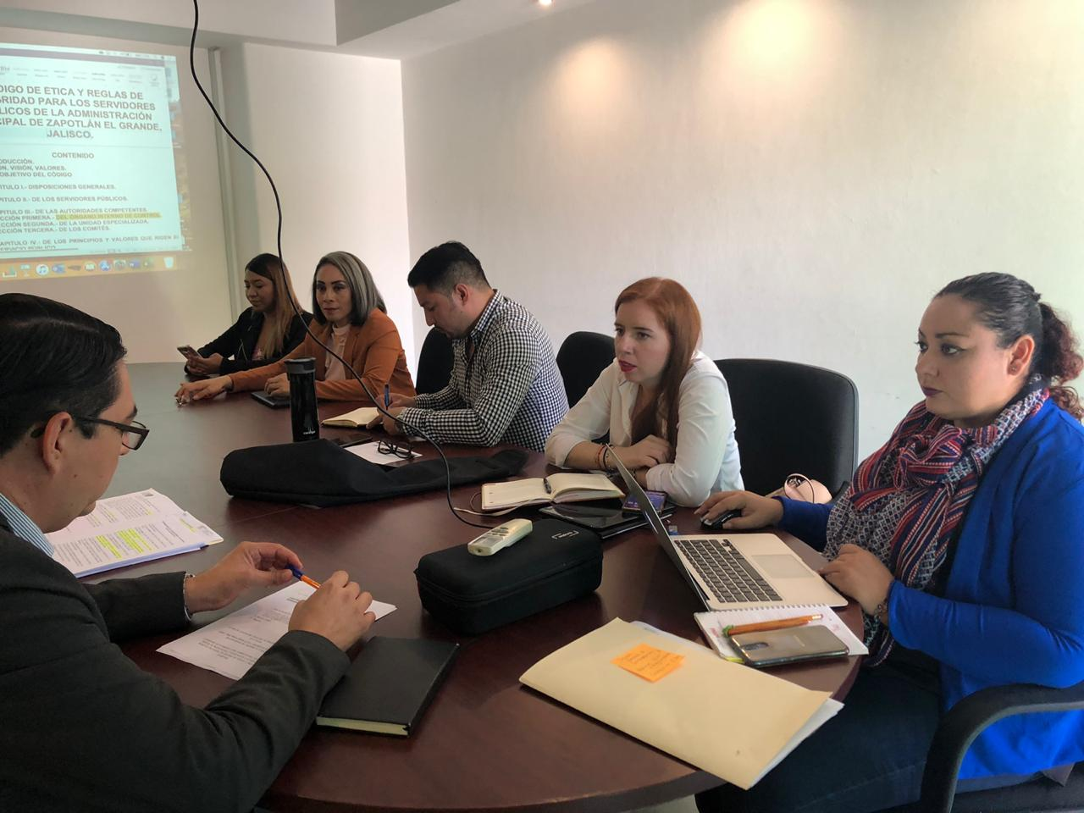
02 DE OCTUBRE 2019. CONTINUACION DE LA SESION ORDINARIA NO. 6 DE LA COMISION EDILICIA DE ADMINISTRACIÓN PÚBLICA.
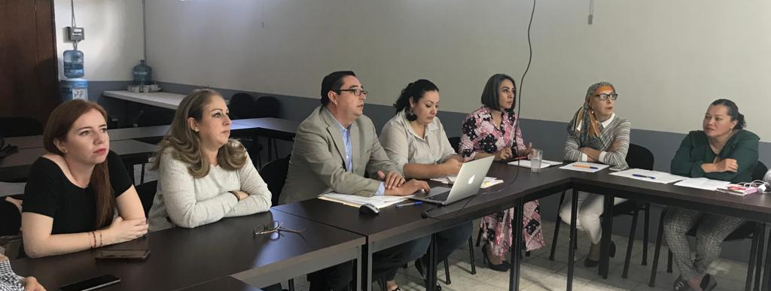
04 DE NOVIEMBRE2019. CONTINUACION DE LA SESION ORDINARIA NO. 6 DE LA COMISION DE ADMINITRACION PUBLICA.

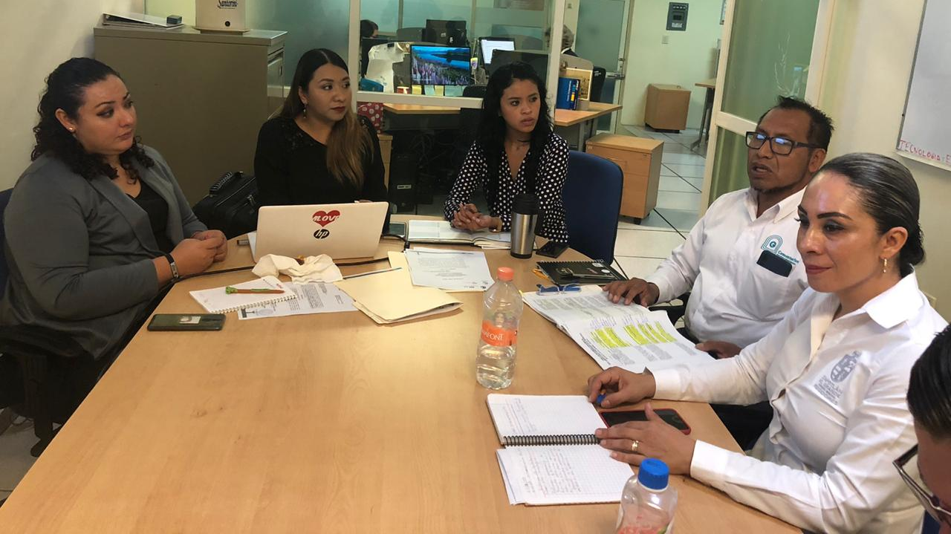
26 DE NOVIEMBRE 2019. SESION ORDINARIA NO. 07 DE LA COMISION EDILICIA DE CALLES, ALUMBRADO Y CEMENTERIOS, CONJUNTO CON LA COMISION DE REGLAMENTOS.
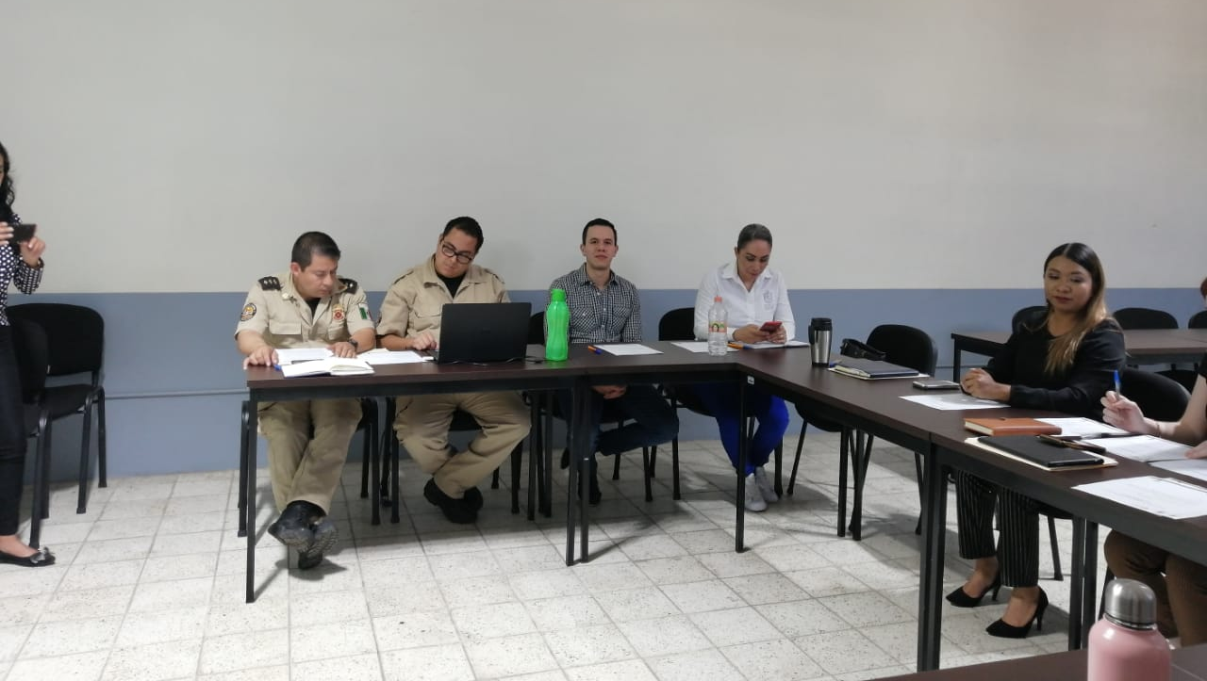
26 DE NOVIEMBRE 2019. SESION ORDINARIA NO. 06 DE LA COMISION EDILICIA DE PROTECCION CIVIL EN COADYUVANCIA CON LA COMISIOON DE REGLAMENTOS Y GOBERNACION.
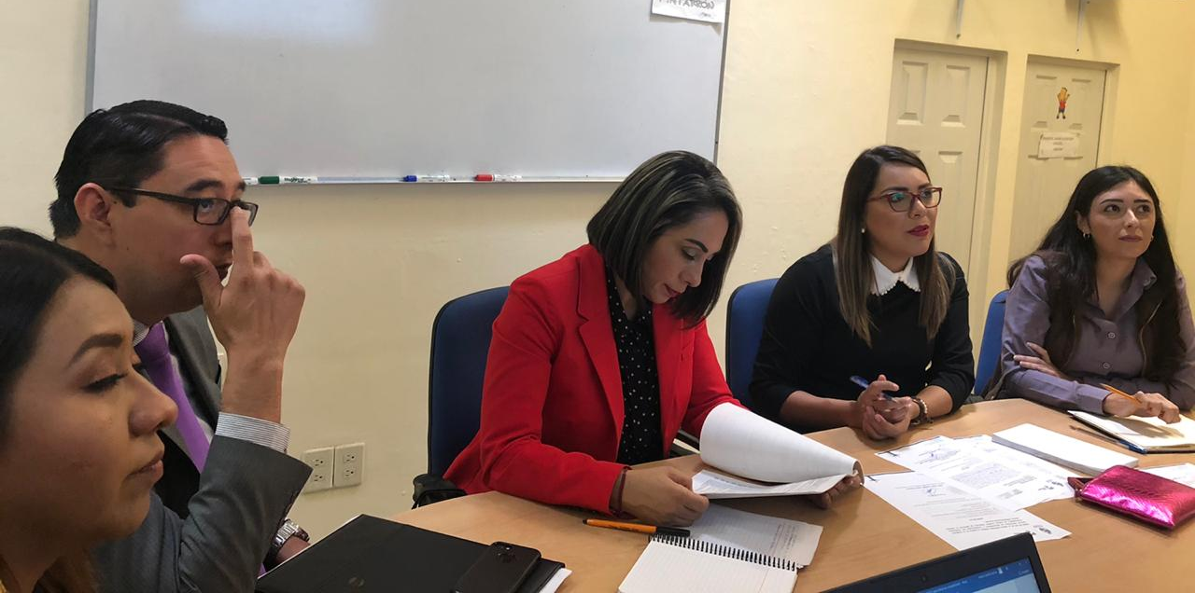
04 DE DICIEMBRE 2019. SESION ORDINARIA NO. 15 DE LA COMISION EDILICIA DE REGLAMENTOS Y GOBERNACION.
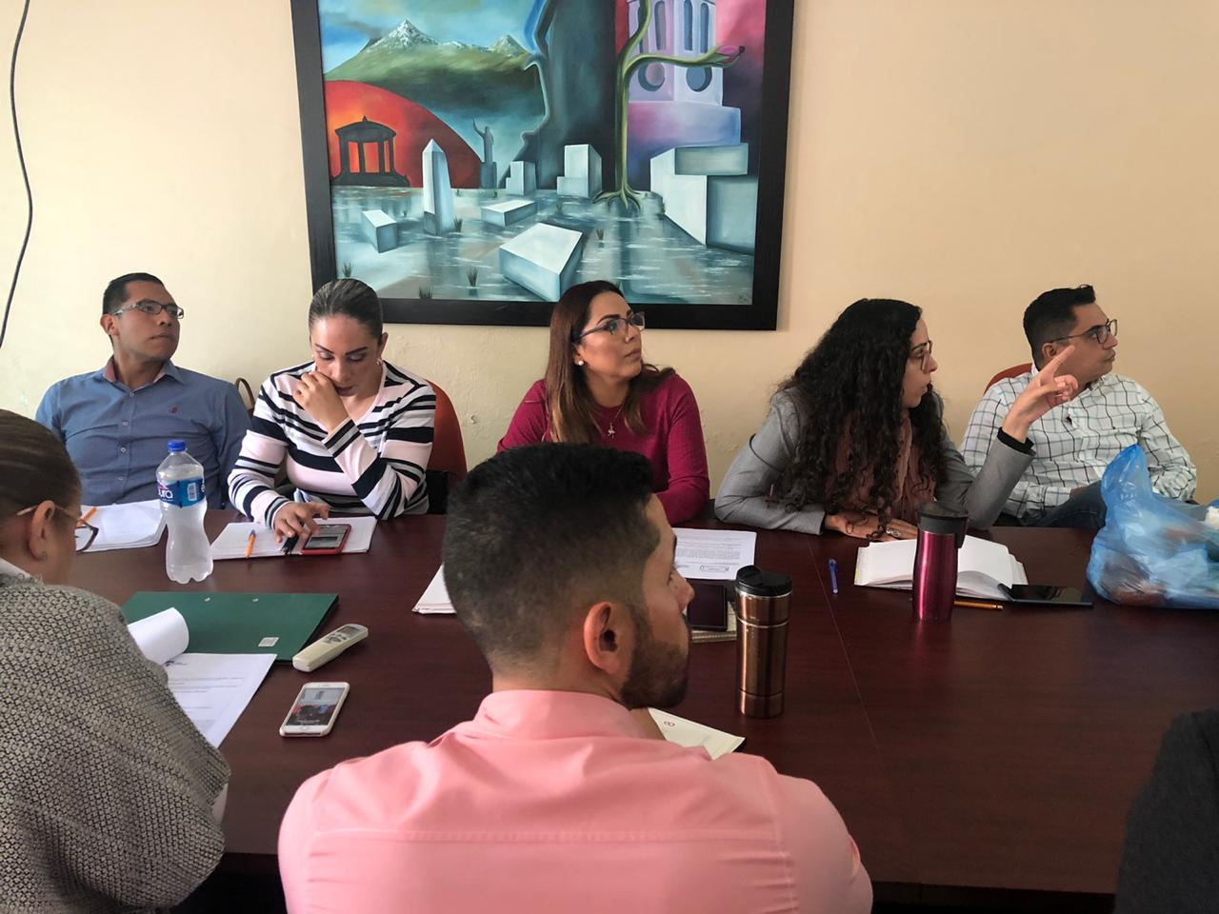
06 DE DICIEMBREE 2019. SESION ORDINARIA NO 17, DE LA COMISIION DE REGLAMENTOS Y GOBERNACION EN COADYUVANCIA CON MEDIO AMBIENTE.
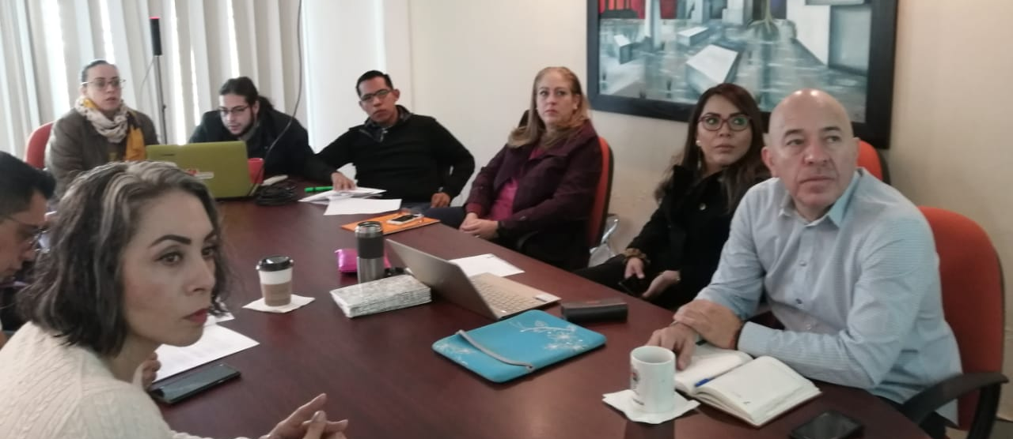
12 DE DICIEMBRE 2019. CONTINUACION DE LA SESION ORDINARIA NO. 17 DE LA COMISION DE ADMINISTRACION PUBLICA.
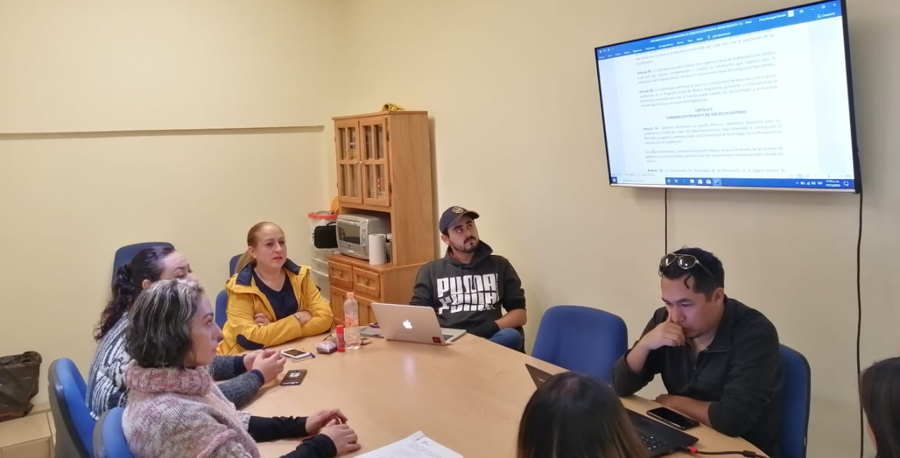
17 DE DICIEMBRE 2019. CONTINUACION DE LA SESION ORDINARIA NO. 15 DE LA COMISION DE ADMINISTRACION PUBLICA.
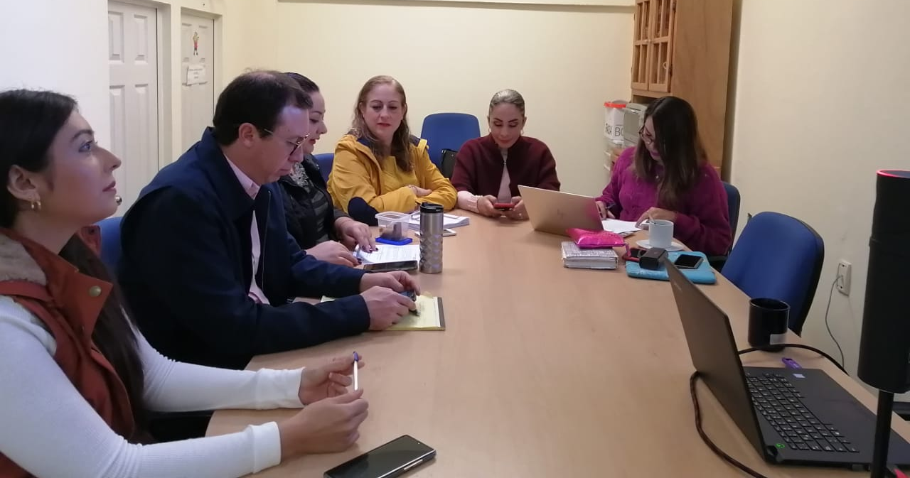
18 DE DICIEMBRE 2019. CONTINUACION DE LA SESION ORDINARIA NO. 15 DE LA COMISION DE ADMINISTRACION PUBLICA.

EVENTOS ESPECIALES Y ACTIVIDADES VARIAS
03 DE OCTUBRE 2019 | RUEDA DE PRENSA DONDE SE DA A CONOCER LOS EVENTOS NACIONALES DE OCTUBRE, 5TA FECHA DE NDH (NACIONAL DOWN HILL) Y RETO ESCARABAJOS BIKER'S.
08 DE OCTUBRE 2019 | ENTREGA DEL PROGRAMA “ESCUELAS DE CALIDAD DE ZAPOTLÁN 2019/2020”.
09 DE OCTUBRE 2019 | INAGURACIÓN DE CALLE EN COLONIA HIJOS ILUSTRES.
11 DE OCTUBRE 2019 | PEREGRINACION DEL AYUNTAMIENTO DE ZAPOTLAN EL GRANDE.
11 DE OCTUBRE 2019 | INAUGURACION DE LOS JUEGOS DEPORTIVOS INTERSECUNDARIAS, EN EL MARCO DE LOS FESTEJOS DEL 40 ANIVERSARIO DE LA FUNDACIÓN DE LA SECUNDARIA JOSE VASCONCELOS CALDERON.
12 DE OCTUBRE 2019 | ENCUENTRO DE DANZAS AUTÓCTONAS Y SONAJEROS.
13 DE OCTUBRE 2019 | FINALES DE ODH MEXICO.
20 DE OCTUBRE 2019 | RETO ESCARABAJOS 2019.
21 DE OCTUBRE 2019 | RUEDA DE PRENSA DEL MEDIO MARATON MEGACABLE GDL.
22 DE OCTUBRE 2019 | MISA DE FUNCIÓN 2019.
29 DE OCTUBRE 2019 | MESA DE DIÁLOGO DE VINCULACIÓN INTERINSTITUCIONAL, ORGANIZADO POR EL CODE JALISCO Y LA SECRETARÍA DE PLANEACIÓN Y PARTICIPACION CIUDADANA.
30 DE OCTUBRE 2019 | ABANDERAMIENTO DE LA DELEGACION DEPORTIVA DEL INSTITUTO TECNOLOGICO DE CD. GUZMAN.
31 DE OCTUBRE 2019 | REINAGURACIÓN DE LA GLORIETA DE LA DIOSA ZAPOTLATENA.
01 DE NOVIEMBRE 2019 | PRIMER INFORME DE ACTIVIDADES DE LA DIPUTADA ELIZABETH ALCARAZ.
02 DE NOVIEMBRE 2019 | CONCURSO DE CATRINAS Y CATRINES EN EL DIF.
05 DE NOVIEMBRE 2019 | INAGURACION DE CALLE EN LA COLONIA MIGUEL HIDALGO.
08 DE NOVIEMBRE 2019 | TOMA DE PROTESTA DE LA COORDIANCION OPERATIVA MUNICIPAL MC.
10 DE NOVIEMBRE 2019 | 3RA CARRERA HEMOVIDA.
10 DE NOVIEMBRE 2019 | FINAL DE BEIS BOL, ATLETICOS DE ZAPOTLAN.
11 DE NOVIEMBRE 2019 | RUEDA DE PRENSA COPA JALISCO FEMENIL.
18 DE NOVIEMBRE 2019 | PARTIDO DE FUTBOL EN EL ESTADIO SANTA ROSA.
20 DE NOVIEMBRE 2019 | DESFILE CONMEMORATVO A AL ANIVERSARIO DE LA REVOLUCION MEXICANA.
20 DE NOVIEMBRE 2019 | INFORME DE TRANSPARENCIA POR LA CALIFICACIÓN DEL OBSERVATORIO CIMTRA
21 DE NOVIEMBRE 2019 | RECONOCIMIENTO AL ATLETA DANIEL GARCIA BARAJAS, CAMPEON MUNDIAL DE FRONTENIS.
21 DE NOVIEMBRE 2019 | INAUGURACIÓN DE ESCUELA DE BOX DE ZAPOTLÁN
23 DE NOVIEMBRE 2019 | CONMEMORACION DEL NATALICIO DE JOSE CLEMENTE OROZCO.
24 DE NOVIEMBRE 2019 | 2DA. CARRERA POR ACCESO A UNA VIDA LIBRE DE VIOLENCIA.
25 DE NOVIEMBRE 2019 | SIEMBRA DE PECES EN LA LAGUNA DE ZAPOTLÁN
04 DE DICIEMBRE 2019 | DEVELACION DE LA COLUMNA EN HONOR A LA POETA ZAPOTLENSE MARÍA CRISTINA PÉREZ VIZCAÍNO, UNA DE LAS MUJERES TALENTOSAS DE ESTE MUNICIPIO.
07 DE DICIEMBRE 2019 | LIMPIEZA DEL “SENDERO LAGUNA”
10 DE DICIEMBRE 2019 | ENTREGA DE PROGRAMA JALISCO TE RECONOCE
15 DE DICIEMBRE 2019 | MEGA POSADA DIF
18 DE DCIEMBRE 2019 | ENTREGA DE CERTIFICADOS DE CALENTADORES SOLARES Y CUARTO ADICIONAL.

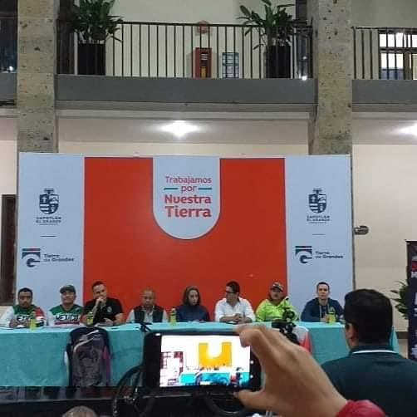
O3 DE OCTUBRE 2019.
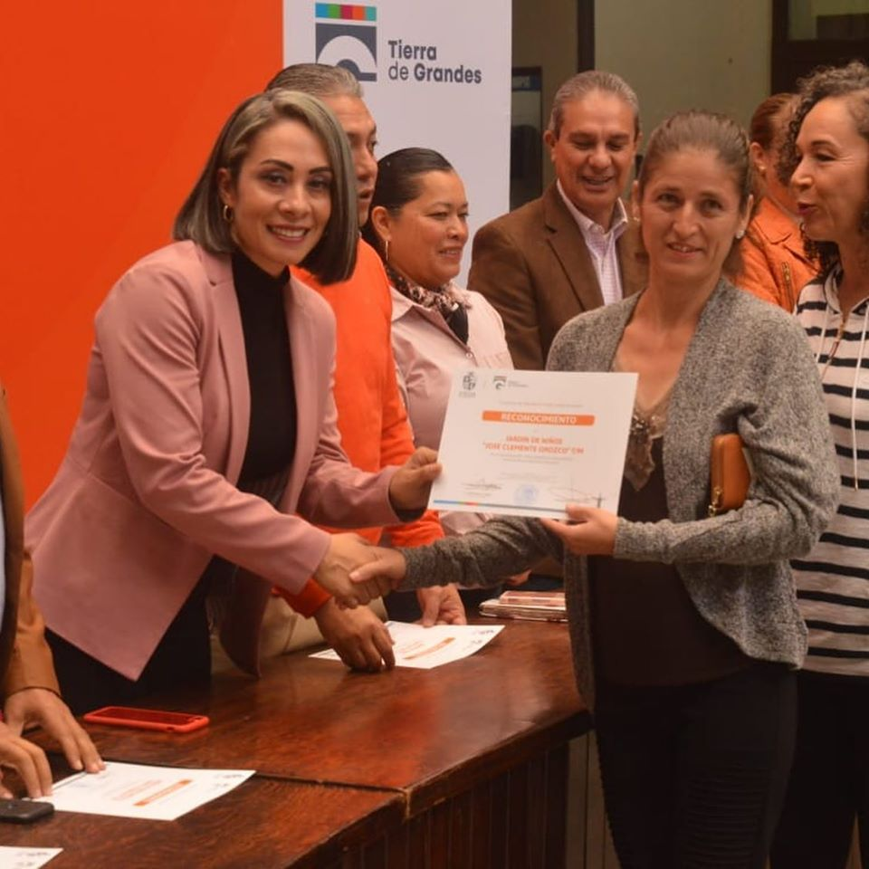
08 DE OCTUBRE 2019.
09 DE OCTUBRE 2019.
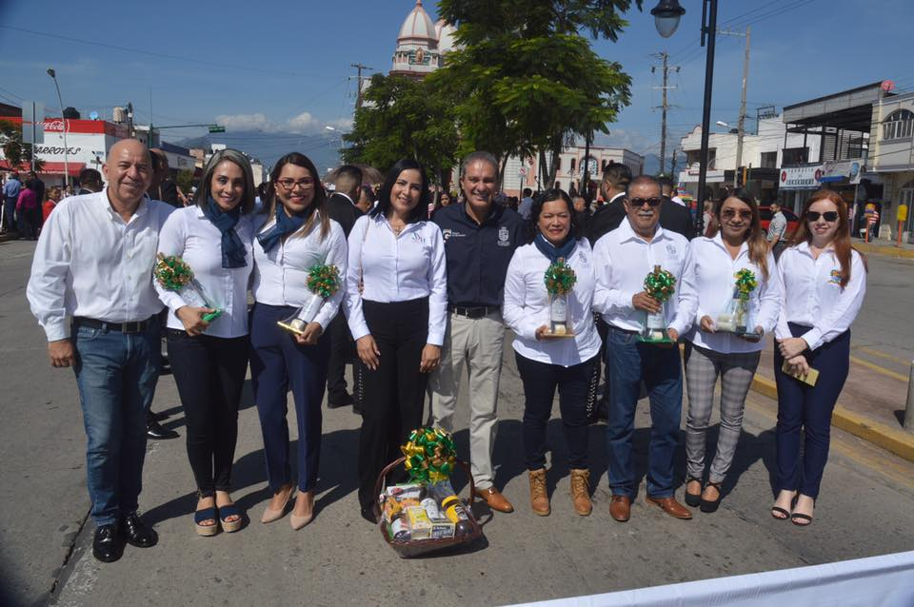
11 DE OCTUBRE 2019.
11 DE OCTUBRE 2019
12 DE OCTUBRE 2019.
13 DE OCTUBRE 2019.
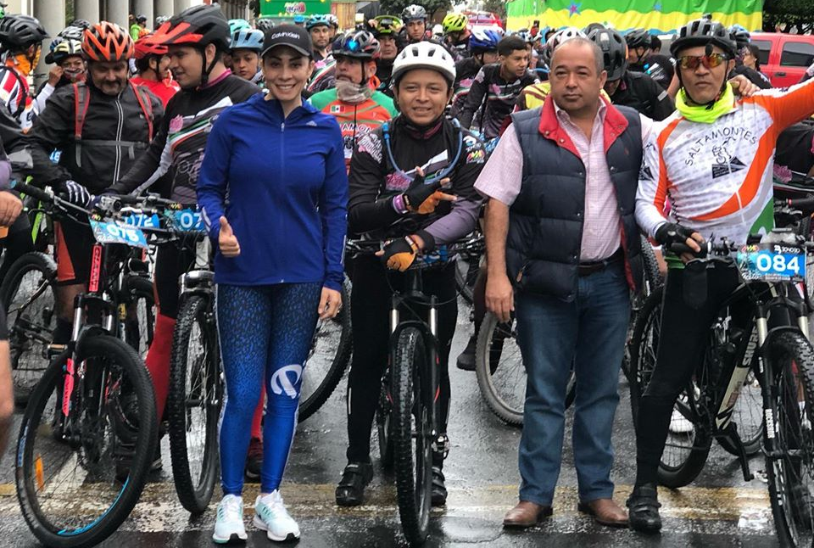
20 DE OCTUBRE 2019.
21 DE OCTUBRE 2019.
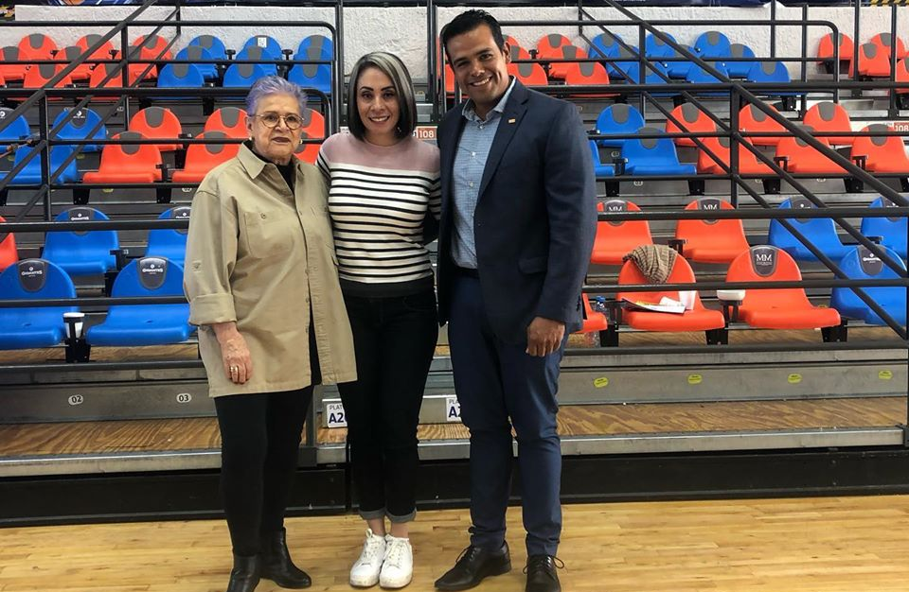
29 DE OCTUBRE 2019.
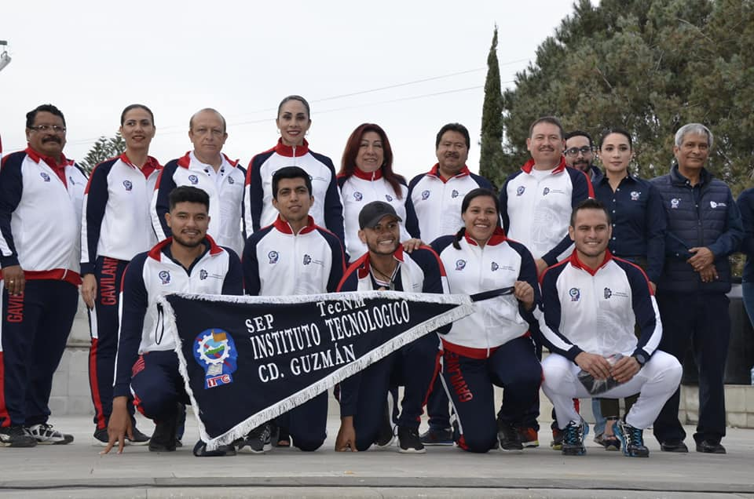
30 DE OCTUBRE 2019.
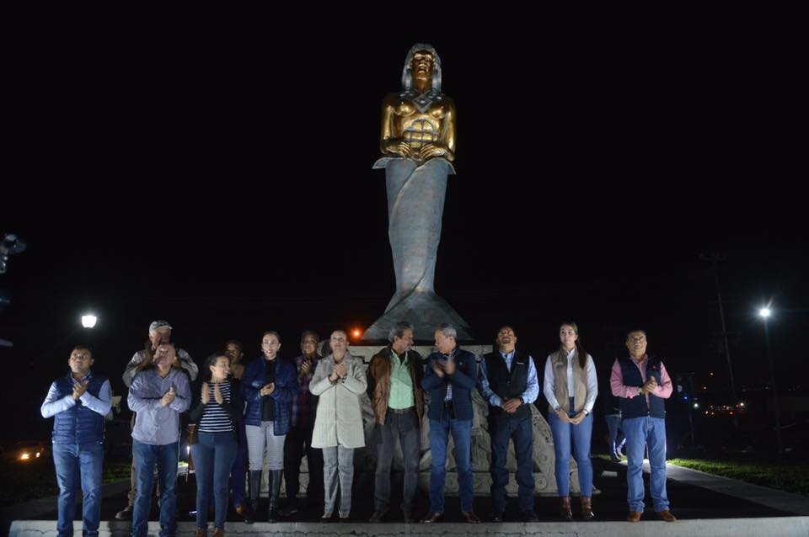
31 DE OCTUBRE 2019.
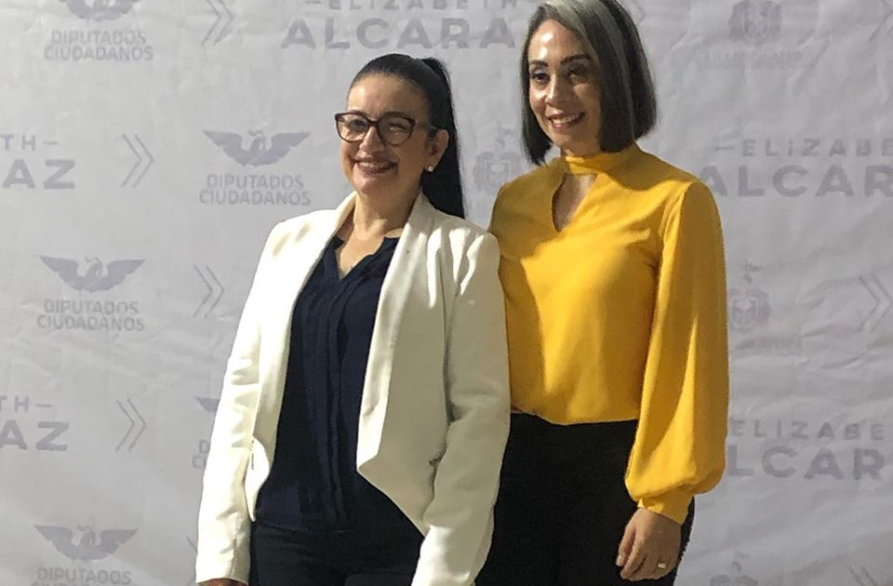
01 DE NOVIEMBRE 2019.
02 DE NOVIEMBRE 2019.
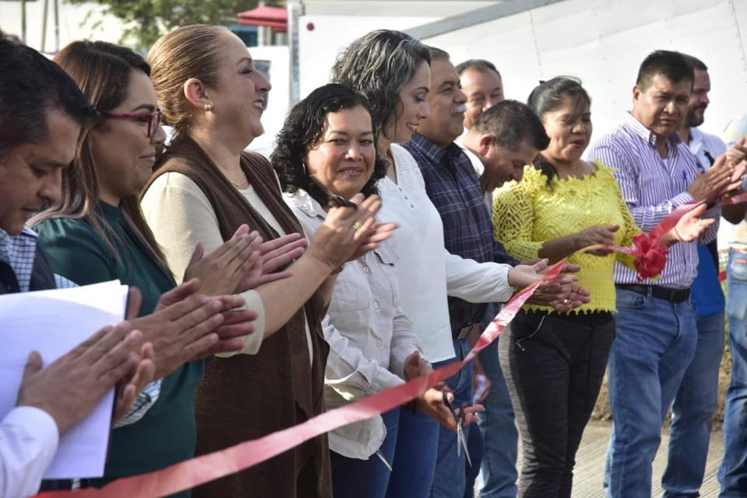
05 DE NOVIEMBRE 2019.
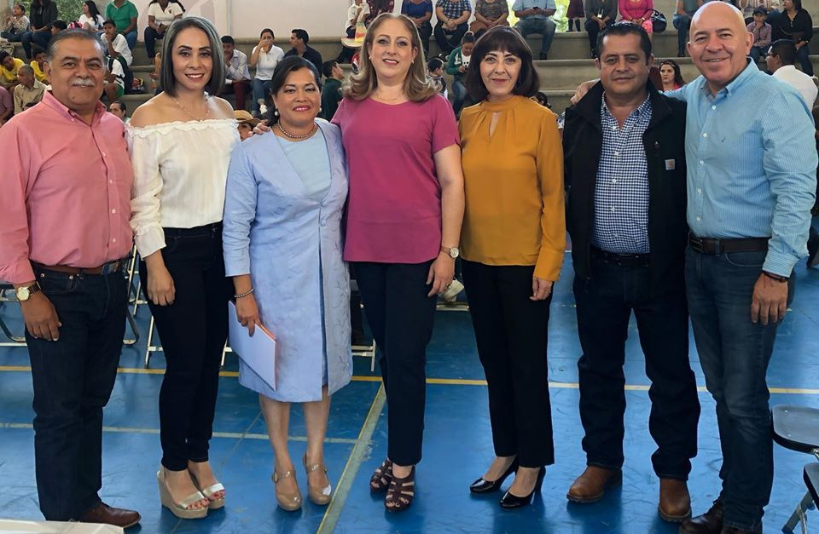
08 DE NOVIEMBRE 2019.
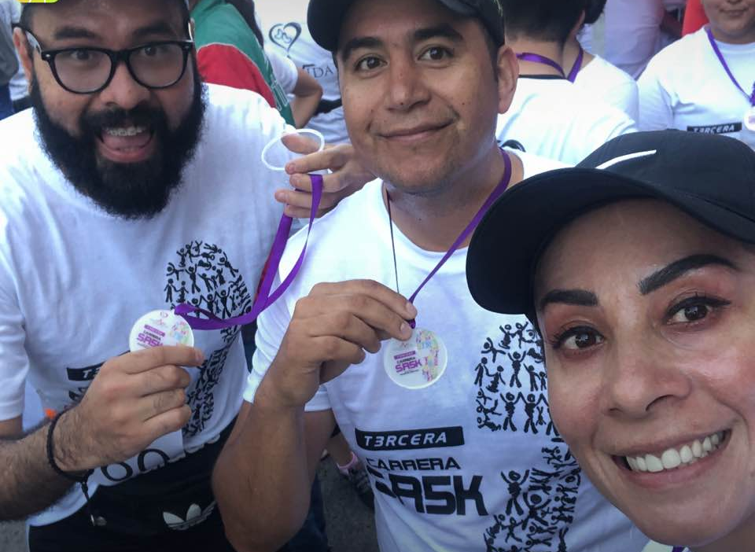
10 DE NOVIEMBRE 2019.
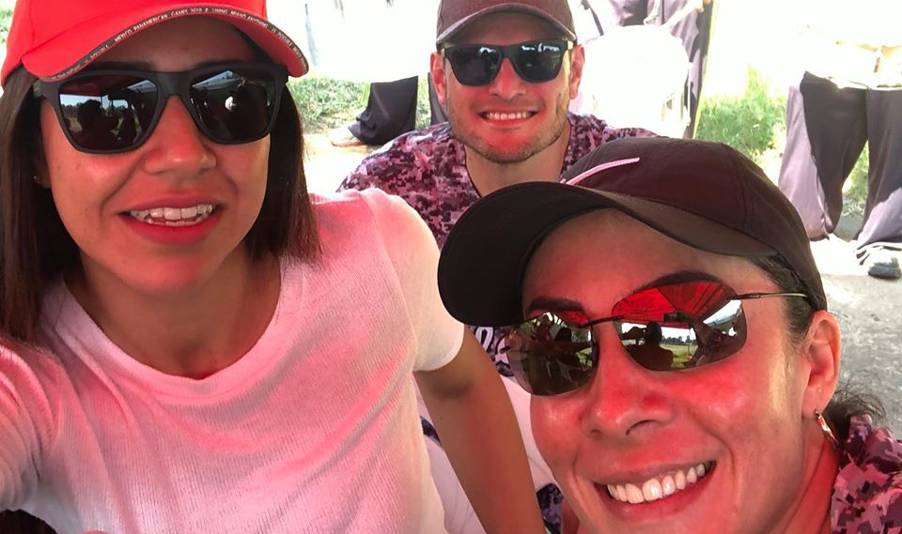
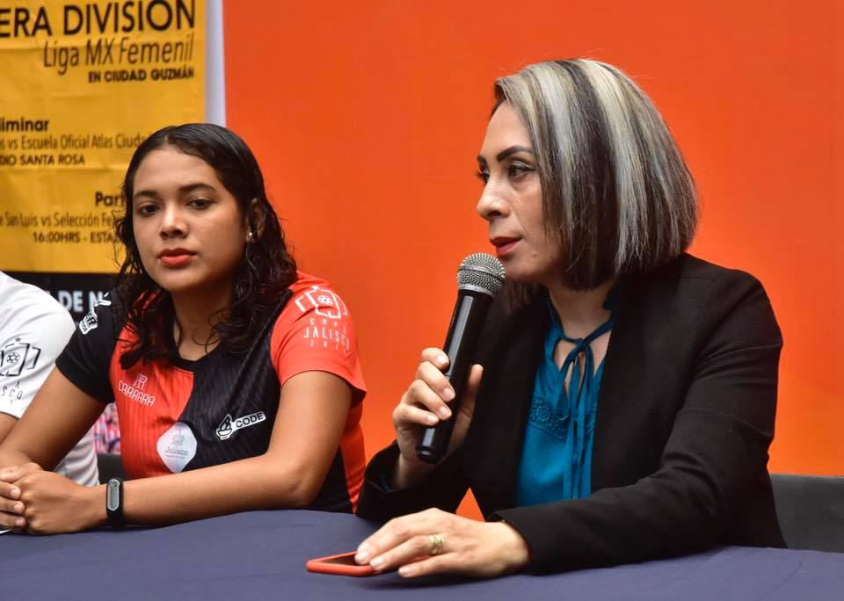
11 DE NOVIEMBRE 2019.
18 DE NOVIEMBRE 2019.
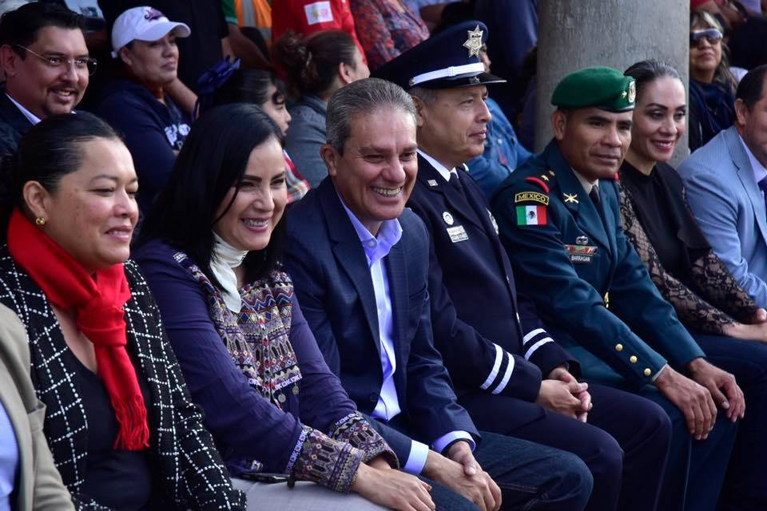
20 DE NOVIEMBRE 2019.
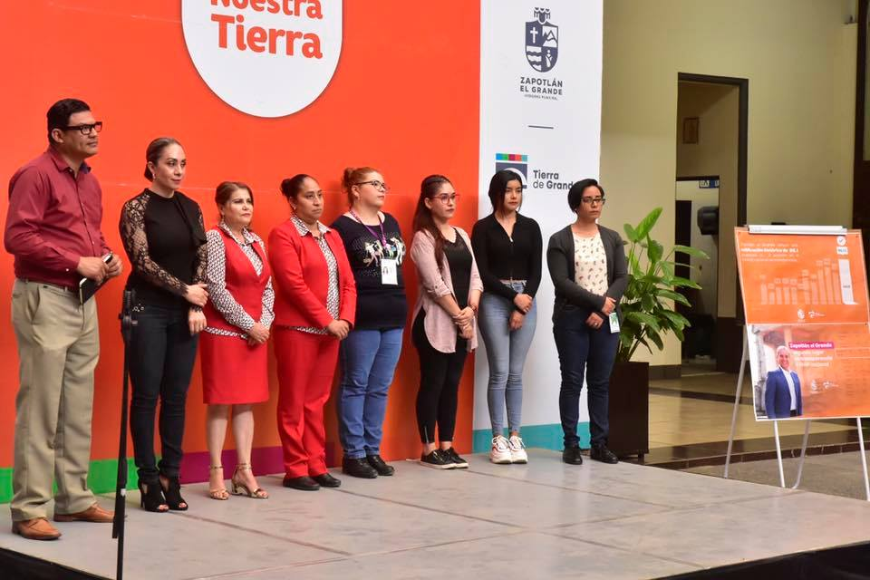
20 DE NOVIEMBRE 2019.
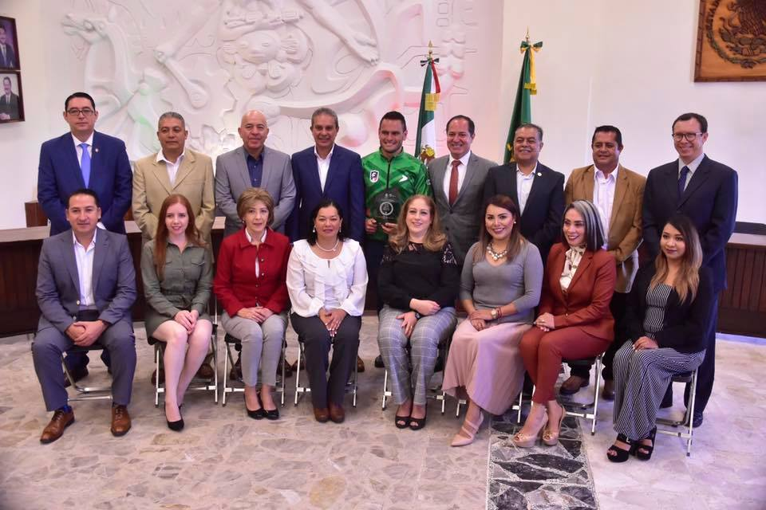
21 DE NOVIEMBRE 2019.
21 DE NOVIEMBRE 2019.
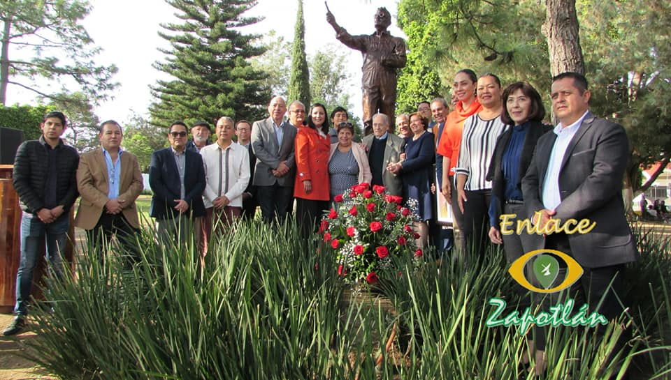
23 DE NOVIEMBRE 2019.
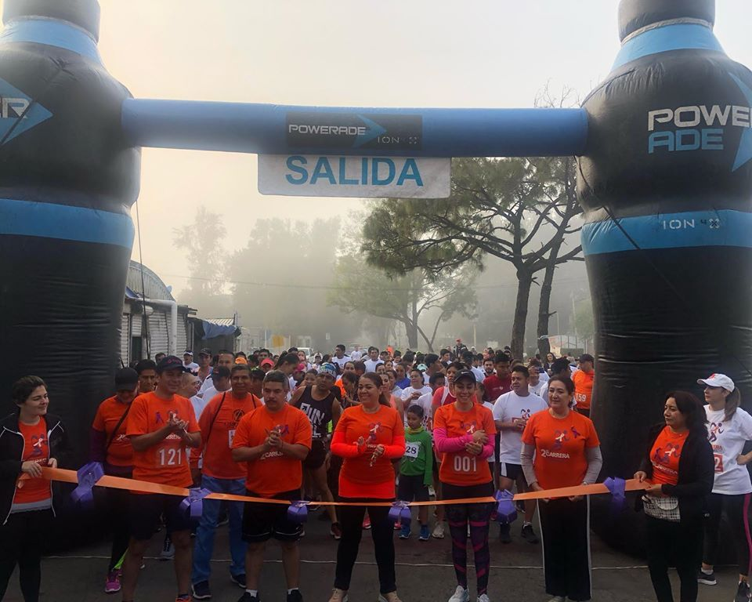
24 DE NOVIEMBRE 2019.
25 DE NOVIEMBRE 2019.
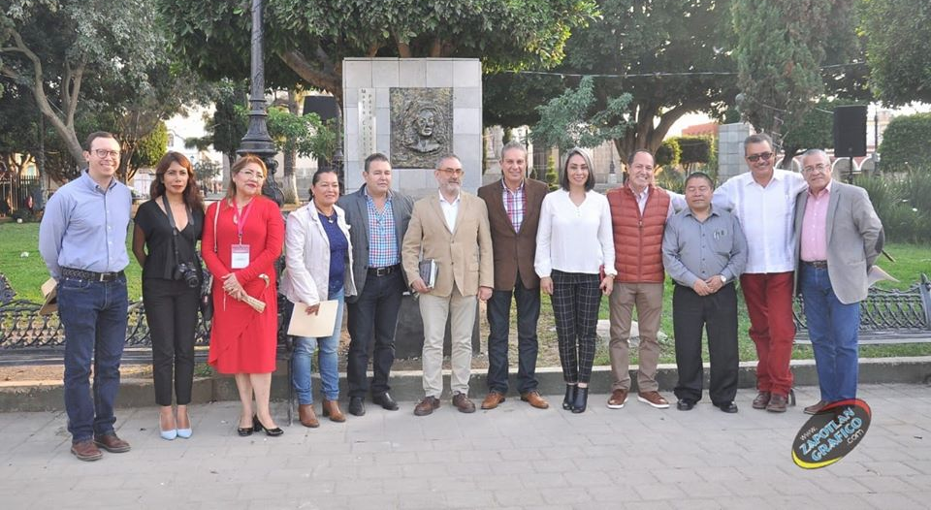
04 DE DICIEMBRE 2019.
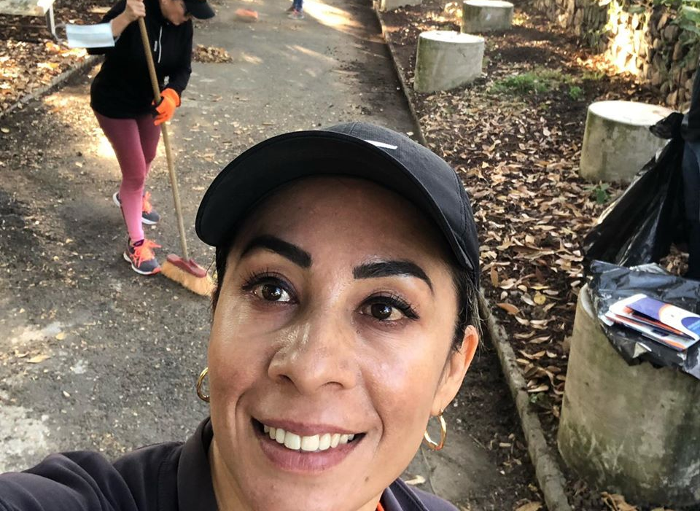
07 DE DICIEMBRE 2019.
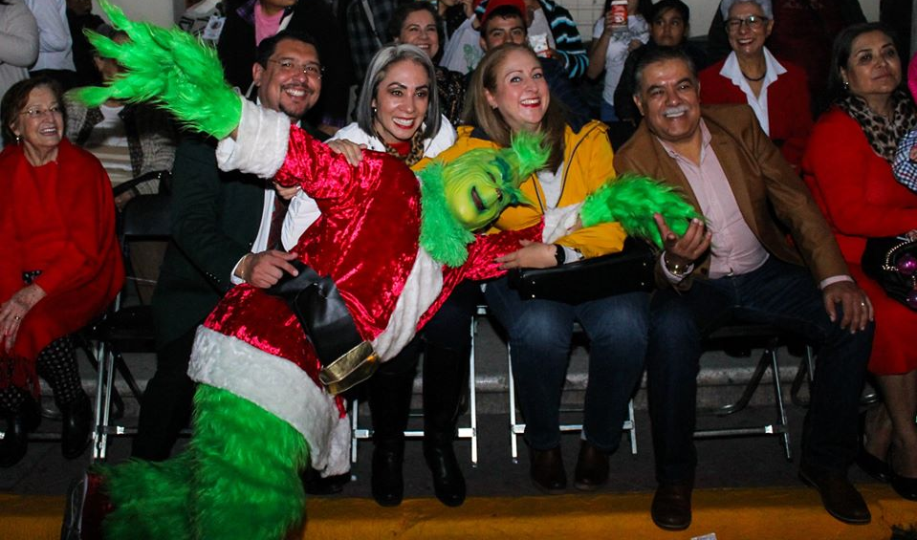
15 DE DICIEMBRE 2019.
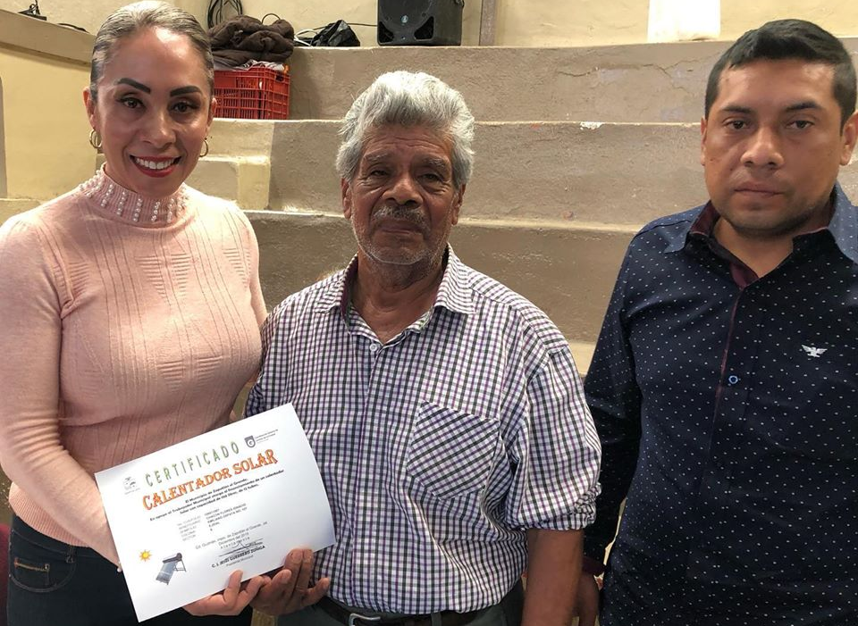
18 DE DICIEMBRE 2019.

